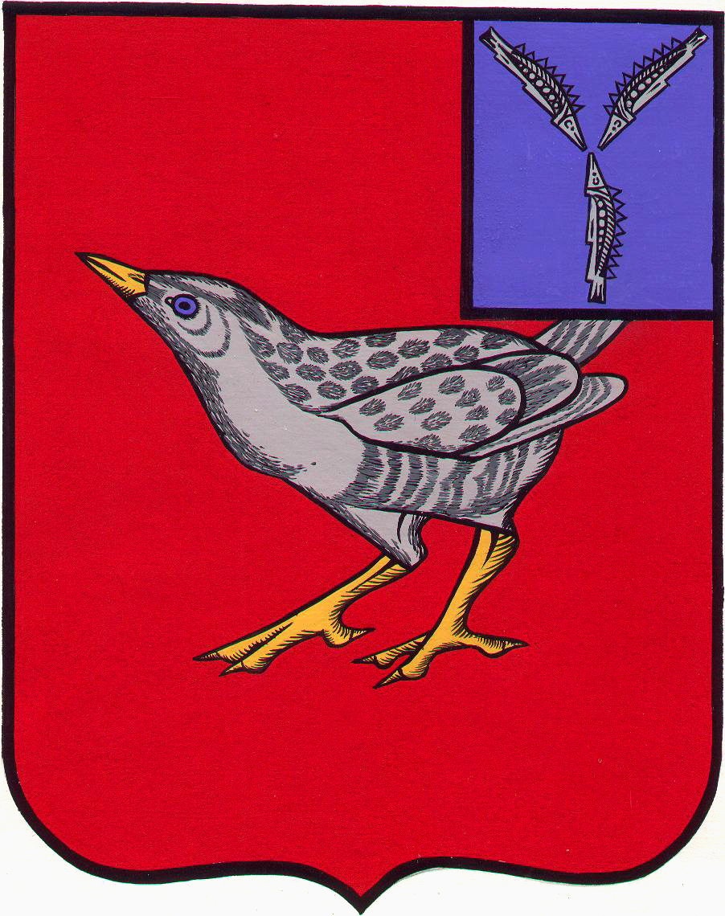

СОБРАНИЕ
ДЕРГАЧЕВСКОГО МУНИЦИПАЛЬНОГО РАЙОНА
САРАТОВСКОЙ ОБЛАСТИ
02.12.2015г. №223-2829 413440 Саратовская область
р\п Дергачи, ул. М.Горького,4
тел: (845-63) 2-91-33
факс: (845-63) 2-91-38

РЕШЕНИЕ № 223-2829
О проведении
Публичных слушаний по проекту бюджета
Дергачевского муниципального района на 2016 год

В соответствии с Уставом Дергачевского муниципального района Саратовской области, Положением о публичных слушаниях Дергачевского муниципального района

Собрание решило:
1. Провести публичные слушания, по рассмотрению проекта бюджета Дергачевского муниципального района на 2016 год (согласно приложению) 21 декабря 2015 года в 09.00. часов, в зале заседания администрации Дергачевского муниципального района по адресу: р.п. Дергачи, пл. М.Горького, д.4.

2. Создать комиссию по подготовке и проведению публичных слушаний по проекту бюджета Дергачевского муниципального района на 2016г. в составе девяти человек: 1.Шамьюнов Э.Р., Председатель Собрания Дергачевского муниципального района.
2.Евтеева В.В, Секретарь Собрания.
3.Гришанов А.М, депутат Собрания.
4 Игликов К.И, депутат Собрания.
5. Курайсова К.Ш., депутат Собрания
6.Скригаловская Л.П., начальник экономического отдела администрации.
7.Баширов Д.В., руководитель аппарата администрации.
8.Толстошеева О.Н, начальник финансового управления администрации.
9.Балякин А.В., председатель контрольно - счетного органа Дергачевского муниципального района.

3. Назначить Шамьюнова Э.Р. председателем комиссии по проведению публичных слушаний по проекту бюджета Дергачевского муниципального района на 2016 г..
4. До 21 декабря 2015г. участники публичных слушаний могут ознакомиться с материалами публичных слушаний на официальном сайте администрации Дергачевского муниципального района, подать заявки на выступление, представить в комиссию материалы, замечания по проекту бюджета Дергачевского муниципального района на 2016г. Комиссия располагается по адресу: р.п.Дергачи, пл.М.Горького №4, телефон 2-91-33.
5. Опубликовать дату, время и место проведения публичных слушаний в районной газете «Знамя труда» и разместить на официальном сайте администрации Дергачевского муниципального района.

Глава Дергачевского
муниципального района Э.Р. Шамьюнов
Приложение

1. 1. Основные характеристики бюджета Дергачевского муниципального района на 2016 год:
1) общий объем доходов бюджета Дергачевского муниципального района в сумме 302 930,3 тыс. рублей;
2) общий объем расходов бюджета Дергачевского муниципального района в сумме 304 830,3 тыс. рублей;
3) дефицит бюджета района в размере 1 900,0 тыс. рублей или 4,9 процентов объема доходов бюджета без учета утвержденного объема безвозмездных поступлений.
1.2. Безвозмездные поступления на 2016 год согласно приложению 2 к настоящему решению.
1.3. Поступления доходов в бюджет Дергачевского муниципального района Саратовской области на 2016 г. согласно приложению 3 к настоящему решению.
1.4. Перечень главных администраторов доходов и источников финансирования дефицита бюджета Дергачевского муниципального района согласно приложению 4 к настоящему решению.
1.5. Нормативы распределения доходов между бюджетом муниципального района и бюджетами муниципальных образований на 2016 год согласно приложению 5 к настоящему решению.

В бюджет Дергачевского муниципального района в 2016 году зачисляется 25% прибыли муниципальных унитарных предприятий, остающейся после уплаты налогов и иных обязательных платежей.

1.6. Бюджетные ассигнования бюджета Дергачевского муниципального района на 2016 год
1) общий объем бюджетных ассигнований на исполнение публичных нормативных обязательств:
на 2016 год в сумме 9 827,2 тыс. рублей;
2) ведомственную структуру расходов бюджета района на 2016 год согласно приложению 6 к настоящему решению;
3) распределение бюджетных ассигнований по разделам, подразделам, целевым статьям и группам видов расходов классификации расходов бюджета муниципального района на 2016 год согласно приложению 7 к настоящему решению;
4) распределение бюджетных ассигнований по целевым статьям и группам видов расходов классификации расходов бюджета муниципального района на 2016 год согласно приложению 8 к настоящему решению;
5) объем бюджетных ассигнований муниципального дорожного фонда за счет поступлений доходов от уплаты акцизов на нефтепродукты на 2016г. в сумме 2 458,6 тыс.руб.
1.7. Межбюджетные трансферты, предоставляемые из бюджета района бюджетам поселений на 2016 год в объеме 2 474,3 тыс. рублей:
- дотация за счет субвенции на исполнение государственных полномочий по расчету и предоставлению дотаций поселениям в сумме 796,4 тыс. рублей с распределением муниципальным образованиям согласно приложения 9 к настоящему решению;
- дотация на выравнивание бюджетной обеспеченности поселений в сумме 1 677,9 тыс. рублей с распределением по муниципальным образованиям согласно приложения 10 к настоящему решению, уровень, выбранный в качестве критерия выравнивания принять за 0,9;

1.8. Источники финансирования дефицита бюджета муниципального района и муниципальный долг района.
1) Утвердить источники финансирования дефицита бюджета на 2016 год согласно приложению 11 к настоящему решению.

2) Установить предельный объем муниципального долга района на 2016 год в сумме 19 190,0 тыс. рублей.

3) Установить верхний предел муниципального долга района:

по состоянию на 1 января 2017 года в сумме 26 100,0 тыс. рублей.
1.9. Администрация Дергачевского муниципального района на 2016 год вправе принимать решения об осуществлении муниципальных внутренних заимствований.
1.10. Администрация Дергачевского муниципального района обеспечивает в установленном порядке через финансовое управление учет бюджетных обязательств, вытекающих из муниципальных контрактов и иных договоров, подлежащих исполнению бюджетными учреждениями за счет средств местного бюджета, включая средства, полученные от приносящей доход деятельности.
На учет принимаются бюджетные обязательства на сумму свыше установленного центральным банком РФ предельного размера расчетов наличными деньгами в РФ между юридическими лицами по одной сделке.

1.11. Особенности исполнения бюджета района.
Администрация Дергачевского муниципального района обеспечивает направление в 2016 году остатков средств бюджета Дергачевского муниципального района, находящихся по состоянию на 1 января 2016 года на едином счете на покрытие временных кассовых разрывов.

